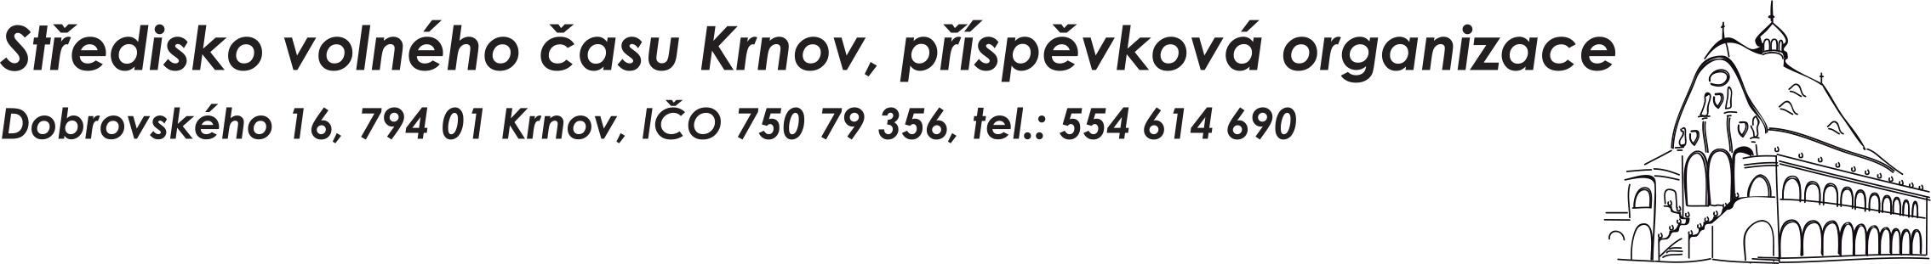

POTVRZENÍ DĚTSKÉHO LÉKAŘE O ZDRAVOTNÍ ZPŮSOBILOSTI DÍTĚTE

Jméno a příjmení dítěte: .…………………………………………………………………….
Datum narození: ………………………… Zdravotní pojišťovna: ………………………….
Adresa místa trvalého pobytu: ……………………………………………………………….

Posuzované dítě (* nevhodné škrtněte, omezení upřesněte):
- je zdravotně způsobilé*)
- není zdravotně způsobilé*)
- je zdravotně způsobilé za podmínky (s omezením): *) ……………………….…………
……………………………………………………………………………………………..
……………………………………………………………………………………………..
Potvrzujeme, že výše uvedené dítě se podrobilo stanoveným pravidelným očkováním ANO – NE
(* nevhodné škrtněte)
- je proti nákaze imunní (typ/druh): …………………………………………………………
- má trvalou kontraindikaci proti očkování (typ/druh) : …………………………………….
- je alergické na: …………………………………………………………………………….
- dlouhodobě užívá léky (typ/druh, dávka): …………………………………….…………..
Jiné sdělení lékaře: …………………………………………………………………….……
………………………………………………………………………..……………………..
…………………………………………………………………………………………..…..

Potvrzení se vydává jako doklad zdravotní způsobilosti dítěte absolvovat dětský tábor, sportovně-rekreační akce apod. Potvrzení je platné 1 rok od data vydání, pokud v souvislosti s nemocí v průběhu této doby nedošlo ke změně zdravotní způsobilosti.

………………………………………………
Datum vydání posudku, razítko a podpis lékaře

Důležité upozornění: Bez vyplnění potvrzení o očkování nelze dítě na tábor přijmout.

